**1. Αντιστοίχισε την Α΄στήλη με τη Β΄στήλη**

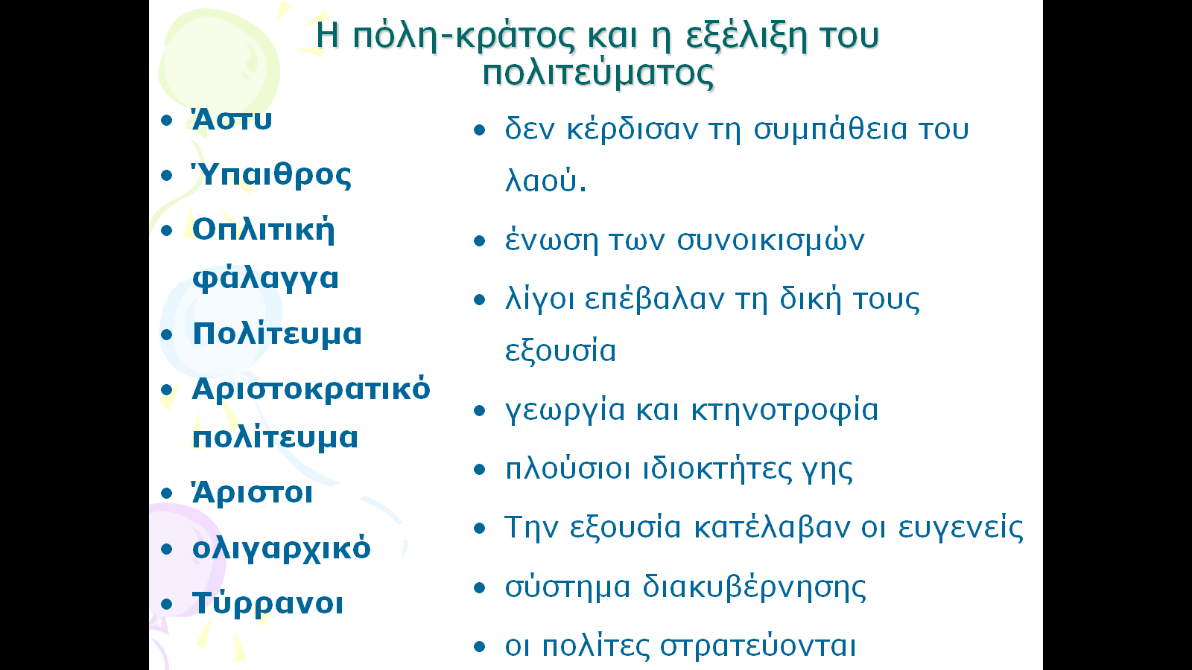

**2. Βάλε σωστό - λάθος στις παρακάτω προτάσεις**

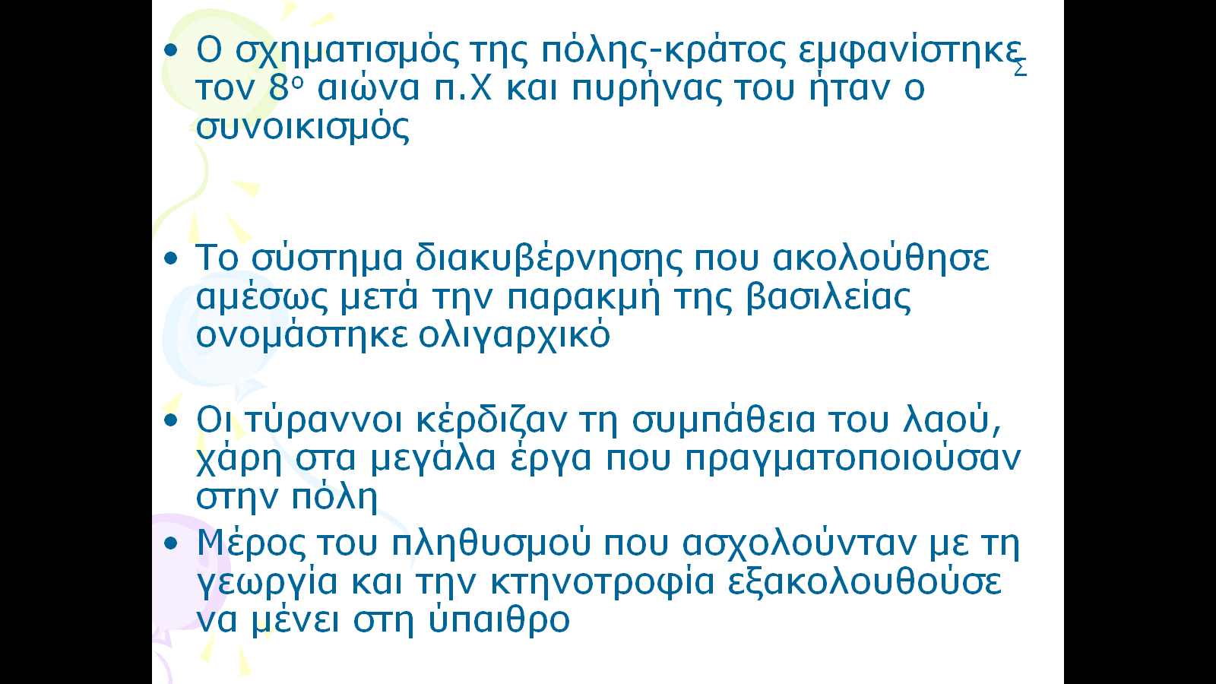



* **Οι πολίτες είχαν δικαίωμα να συμμετέχουν στην οπλιτική φάλαγγα αρκεί να μπορούσαν να πληρώσουν για την πανοπλία τους.**

**3. Συμπλήρωσε τα κενά**

